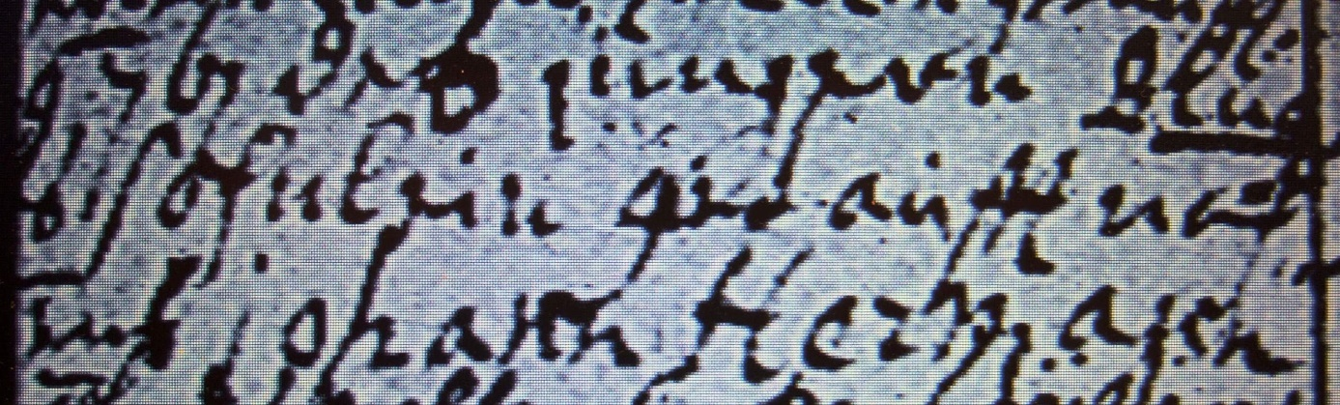

Kirchenbuch Berge 1729; ARCHION-Bild 39 in „Taufen 1696 – 1765“
Abschrift:
„9 (?) 7br (September, KJK) des jüngeren Blüggels Söhnlein getauft nahmens Johann Hermann“.

